|  |  |  |
| --- | --- | --- |
| **Lycée Omar Elkalchani**  **Classe : 1èr année** | **Mathématique** | **Yahmadi Selmi Sonia**   1. **scolaire : 2010/2011** |

**Exercice1 : ( 6 points )**

Rependre par vrai ou faux en justifiant la réponse

1) 212 =17 x12 +18 est la division euclidienne de 212 par 17 .

2) est un entier naturel si n = 1 ou 3 ou 13 .

3) Si a et un diviseur de b alors PGCD ( a, b ) = b .

4) l’écriture scientifique de 173,45 est 1,7345 10 -2 .

5) l’arrondi de 35,74378 à 10-3 prés est 35,743 .

6) Deux angles inscrits sont égaux.

**Exercice 2 : ( 7 points )**

1) Calculer le PGCD ( 588 , 378 ) par deux méthodes .

2) Calculer le PPCM( 588, 378 ) ) par deux méthodes .

3) Rendre irréductible le quotient $\frac{588}{378}$.

**Exercice 3 : ( 7 points )**

On donne la figure suivante

( et deux cercles de même centre O,  et *** Tangente à en *** )

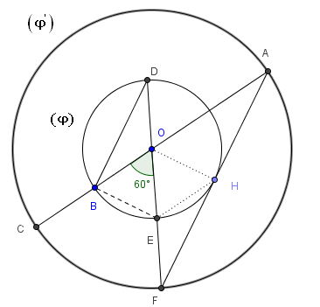

1) a) Déterminer :  et  ( avec justification )

b) En déduire que // 

2) a)Montrer que //  et que // 

b) En déduire que HOBE est un losange